美国艺术大师领航名校直通车
2017年7月艺术作品集训练营 上海

- 引言：
曾经幻想过多少次，站在自我的意识流空间中，用自己的眼睛，自己的故事，自己的双手，去追求自己的美学理想。
我知道自己内心有一股洪荒之力，但是我并不知道，应该用哪一种方式，去体现我的美学追求。

艺术创作有太多的可能性，我，却无法找到切入点。

向自己心仪的大学投递作品集时，我，不愿意将就！

——大部分有艺术追求有美学理想的学生们

- 项目简介
美国艺术大学联盟The Union of Art& Design Colleges in America（简称 UADCA），集合了美国顶尖艺术名校现任前任教授／招生官／品牌设计师，致力于为进入美国顶尖艺术院校的学生提供艺术交流与指导，特别是在在艺术院校申请中的重要环节－作品集方面。2017年7月，UADCA教授们将亲临上海，给中国学生们带来不一样的创作视野，带来更丰富的美学思路，亲自指导15名同学创作超凡体验的艺术作品集；同时也将对这15位同学进行美国顶尖艺术大学申请的指导，并给予表现优秀的学生提供升学推荐信，确保每一位同学最终都能够拿到美国顶尖艺术大学的录取（奖学金比例80%）。

- 项目包含内容
- 大师作品集培训指导
- 作品集拍摄整理编辑
- 大学申请服务：选校／定专业／时间规划／文书指导／推荐信／网申／录取后跟进／入学指导

- 项目细节
- 授课时间：2017年7月10日－8月12日
- 授课地点：上海（封闭式管理）
- 招生要求：有志于2018年或未来进入美国顶尖艺术大学就读本科的学生。
高中生／大专生／大学生
热爱艺术
＊说明：无美术基础亦可，有艺术天赋的初中学生也欢迎报名参加

- 招生人数：15人（名额有限，先到先得）
- 报名截止时间：2017年6月10日

- 学费：
$36,800美金，包含以下内容：
- 大师作品集培训指导 ；
- 作品集拍摄整理编辑与评审；
- 大学申请全程服务：选校／定专业／时间规划／文书指导／推荐信／网申／录取后跟进／入学指导；
- 训练营期间住宿餐饮
- 训练营期间保险（美国友邦保险）
- 火车站／机场－训练营基地接送

＊此过程中所有第三方费用需学生自行支付，包括但不限于艺术大学申请费，材料寄送费，成绩单认证费等。

- 项目报名程序：
- 联系招生代理处老师填写报名表格，如有以往美术创作作品也请一并提交电子版；
- 报名成功，交定金；
- UADCA中国区总监在线一对一访谈（30分钟）；
- 交学费尾款
- 训练营提前作业；
- 正式开课。

- 教授参考：
1、Dominc Terlizzi
Maryland Institute College of Art ( MICA)教授，毕业于MICA／Cooper Union

2、Josef Zutelgte
Fashion Institute of Technology ( F.I.T )教授，Parsons School of Design客座教授，毕业于The City College of New York／Westfelische Wilhelms University, Germany／Dusseldorf, Germany

3、Liene Bosque
Temple University / Tyler School of Art教授，MFA School of the art Institute of Chicago (SAIC)／New York Foundation for the Arts (NYFA)／New York University, RISD客座教授，毕业于School of Art Institute of Chicago／Mackenzie University, Brazil／Art Institute of Eatate Univerisy of Sao Paulo, Brazile

4、Kara L. Rooney
School of Visual Arts (SVA)教授／招生官，Brooklyn Rail撰稿人，毕业于School of Visual Arts (SVA)／Bates College／Parsons School of Design

5、Joyce Yu- Jean Lee
New Jersey City University教授，Fashion institute of Technology讲师，Maryland Institute College of Art ( MICA) /Corcoran College of Art & Design 讲师，毕业于Maryland Institute College of Art ( MICA)／University of Pennsylvania, College of Arts & Science。

＊说明：如教授有变动，最终授课教授名单将于开课前3周最终确认

- 大学申请服务：
1、可申请院校（以下仅为部分）
申请美英排名 TOP20 的顶尖艺术大学,包括但不限于:
罗德岛设计学院(RISD)
帕森设计学院 (Parsons)
普瑞特艺术学院(Praat)
纽约视觉艺术学院(SVA)
艺术中心设计学院(Art Center)
芝加哥艺术学院 (SAIC)
马里兰艺术学院(MICA)
奥蒂斯艺术设计学院(OTIS)
纽约时尚学院(FIT)
纽约室内设计学院(NYSD)
加州艺术学院 (CalArts)
瑞格林艺术与设计学院(Ringling)
罗彻斯特理工学院(RIT)
伦敦艺术大学(UAL)即坎伯韦尔艺术学院、中央圣马丁学院、切尔西艺术学院、伦敦服装学院、伦敦传媒学院、 温布尔登艺术学院等。
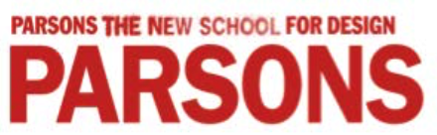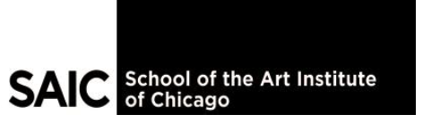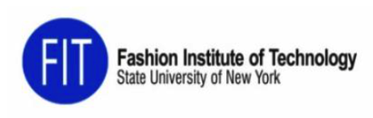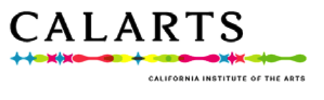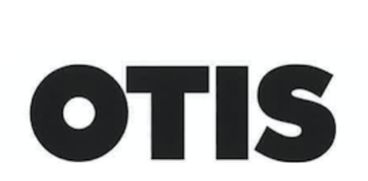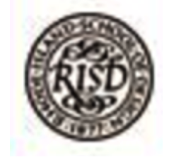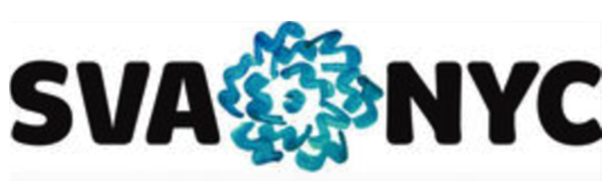

2、申请专业
纯艺术、交互设计、插画、工业设计、服装设计、珠宝设计、平面设计、环艺设计、室内设计、建筑与景观设计、视觉传达、游戏设计、动画设计、3D设计等。

- 项目特色
- 在教授们的指导下完成具备自己个人特性独一无二的作品集；
- 获得教授们推荐信，从艺术大师的角度去展现学生独特的艺术表现与潜力；
- 获得顶尖艺术大学的录取；
- 80%的学生能够获得奖学金（目前最高单个奖学金纪录为8万美金）；
- 由顶尖艺术院校教授／招生官／品牌设计师亲自授课，能接受最前沿的艺术教育，在教授们的熏陶下让学生的艺术创作思路和水平更上一层楼；
- 授课教授本身就在大学当中授课，也许未来你的大学课堂老师就是他们，提前体验超前的大学艺术课堂；未来进入大学后学习将更加得心应手；
- 训练营全程采取封闭式管理，为学生提供安静舒适的创作环境；
- 训练营期间将由友邦保险全程保驾护航。

- 录取／奖学金展示（部分）：

